知识库文档：SRMS IE设置

本文档包含 4 个问答对，来源于原始文档的处理和整理。

## Q1: 将SRMS网站设置为兼容模式启动

**A:** 文档来源：SRMS IE设置  
  
将SRMS加入受信任的网站  
信任网站安全改为低

*关键词:* 加入受信任的网站, SRMS, 信任网站安全改为低

──────────────────────────────────────────────────

## Q2: SRMS IE设置中的图片1

**A:** 这是来自文档《SRMS IE设置》的第1张图片。

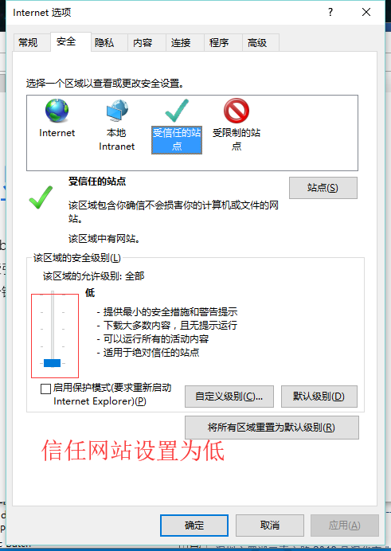

*关键词:* SRMS IE设置, 图片, 图像

──────────────────────────────────────────────────

## Q3: SRMS IE设置中的图片2

**A:** 这是来自文档《SRMS IE设置》的第2张图片。

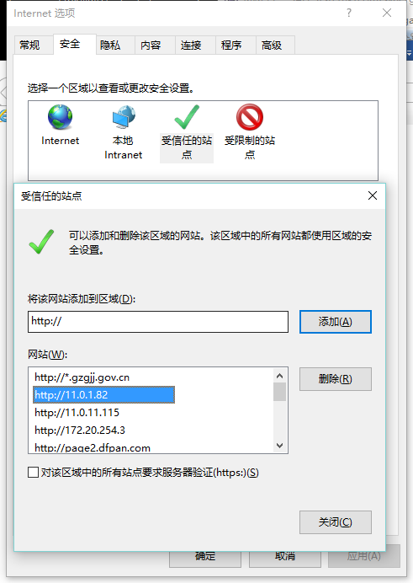

*关键词:* SRMS IE设置, 图片, 图像

──────────────────────────────────────────────────

## Q4: SRMS IE设置中的图片3

**A:** 这是来自文档《SRMS IE设置》的第3张图片。

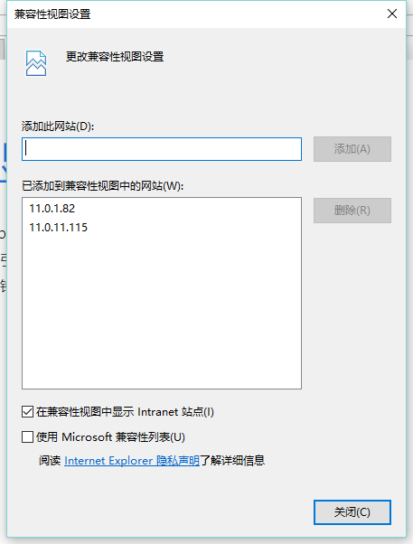

*关键词:* SRMS IE设置, 图片, 图像

──────────────────────────────────────────────────